ASSUNTO :. INDICO AO DEPARTAMENTO COMPETENTE QUE REALIZE LIMPEZA NA ÁREA VERDE LOCALIZADA NA RUA APRIGIO GONÇALVES DA SILVEIRA.

DESPACHO

SALA DAS SESSÕES ____/____/_____

PRESIDENTE DA MESA

INDICAÇÃO Nº , DE 2014

SENHOR PRESIDENTE,
SENHORES VEREADORES,

INDICO ao Exmo. Senhor Prefeito Municipal Luiz Gustavo Antunes Stupp juntamente ao departamento competente que realize limpeza na área verde localizada na Rua Aprígio Gonçalves da Silveira.

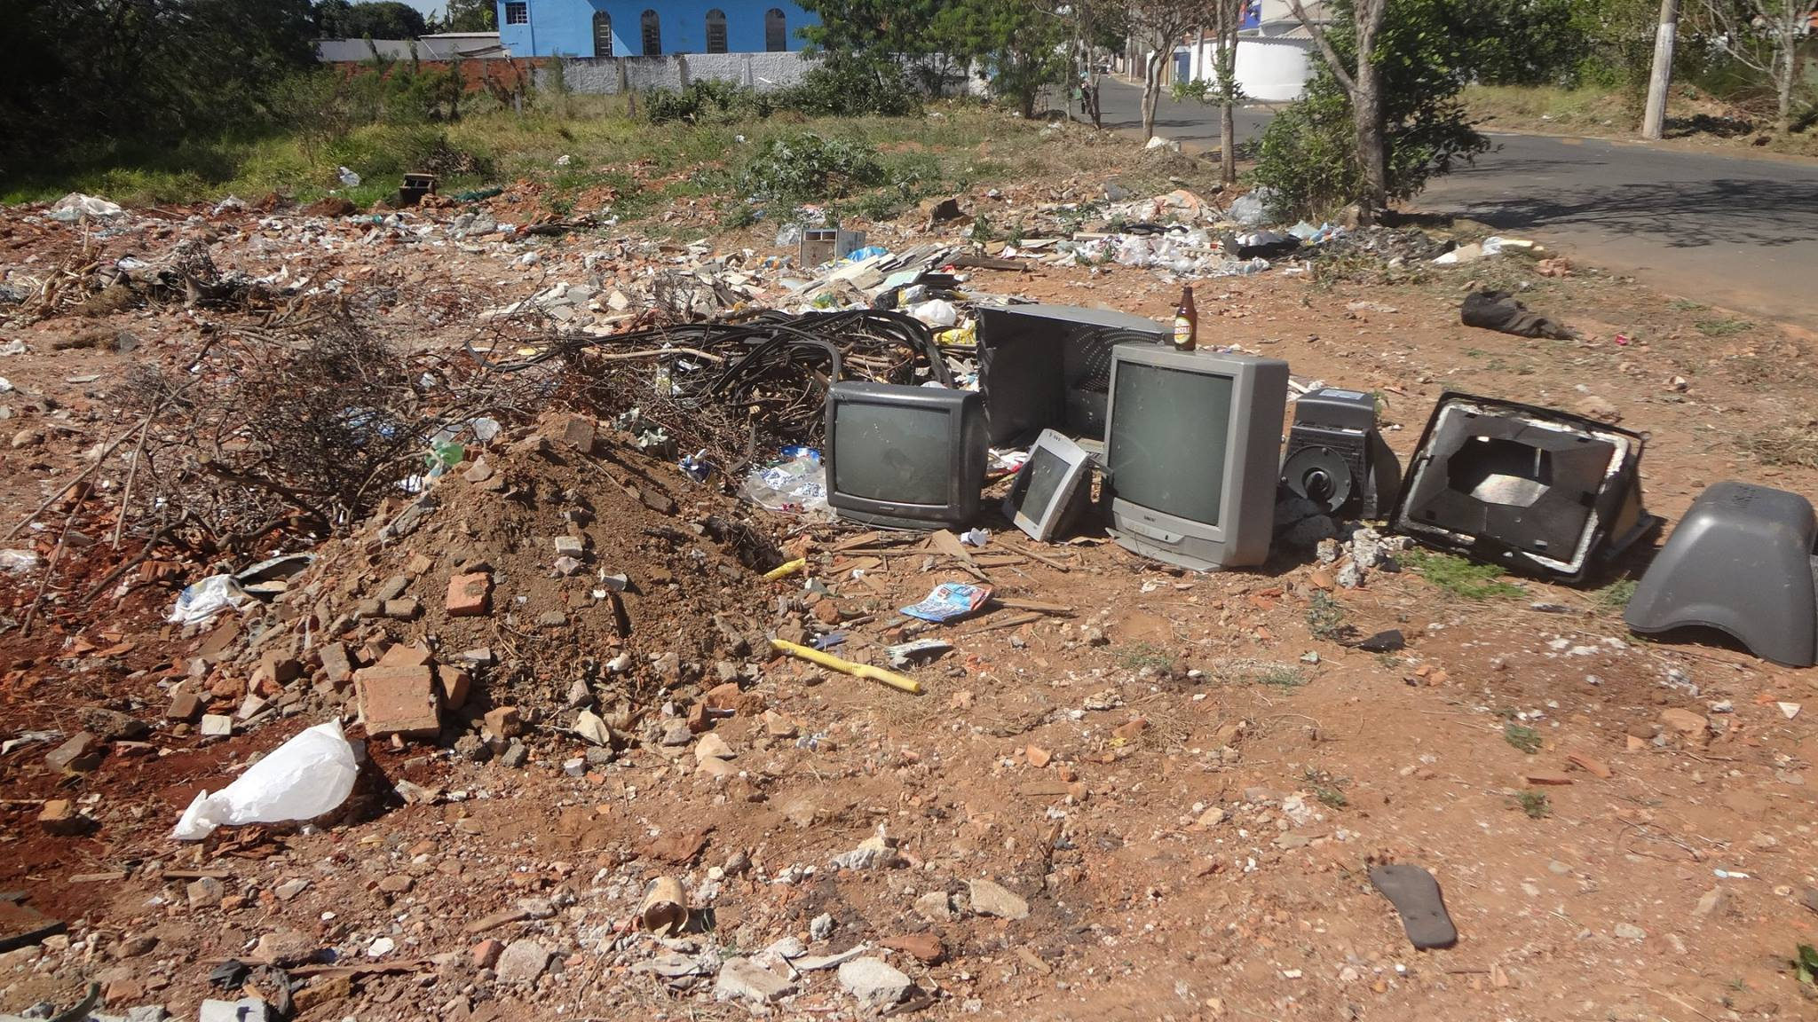

SALA DAS SESSÕES “VEREADOR SANTO RÓTOLLI”, aos 22 de agosto de 2014

VEREADOR LUIS ROBERTO TAVARES

